WMS3.0客户端环境安装手册
目录
WMS3.0客户端环境安装手册 1
目录 1
1. FIREFOX安装及配置 1
1.1. FIREFOX下载及安装 1
2. JRE安装 1
2.1. JRE下载及安装 1
3. Jre扩展安装 1
3.1. 扩展包下载及安装 1
2. F&Q常见问题 2
2.1. 如何执行applet 2
2.2. applet无法勾选运行 2

FIREFOX安装及配置

FIREFOX下载及安装

- 下载地址：
https://scm.baozun.cn/scm/common/step_1_install_firefox.msi
链接（WMS必须是登录状态），将【step_1_install_firefox.msi】文件保存本地，然 后双击运行即可。 (出现WINDOWS命令框请等待，如有360风险拦截请允许本次操作)

2. JRE安装

2.1. JRE下载及安装
- 请您访问
https://scm.baozun.cn/scm/common/step_2_install_jre.msi
链接（WMS必须是登录状态），将【step_2_install_jre.msi】文件保存本地，然后双击运行即可。(出现WINDOWS命令框请等待,安装完系统会自动关闭)

3. Jre扩展安装

3.1. 扩展包下载及安装
- 下载地址：
https://scm.baozun.cn/scm/common/step_3_install_client_update.msi
链接（WMS必须是登录状态），将【step_3_install_client_update.msi】文件保存本地，然后双击运行即可。(出现WINDOWS命令框请等待，安装完系统会自动关闭）

注：更新完成后，系统会自动还原火狐浏览器的收藏栏，如有影响请提前备份Mozilla文件夹，更新完后再替换

F&Q常见问题

如何执行applet
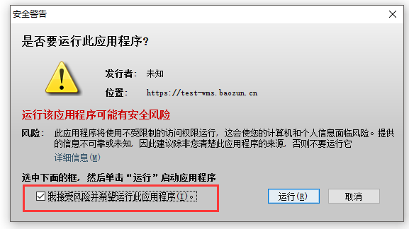

applet无法勾选运行
使用alt+tab切换后即可正常勾选

